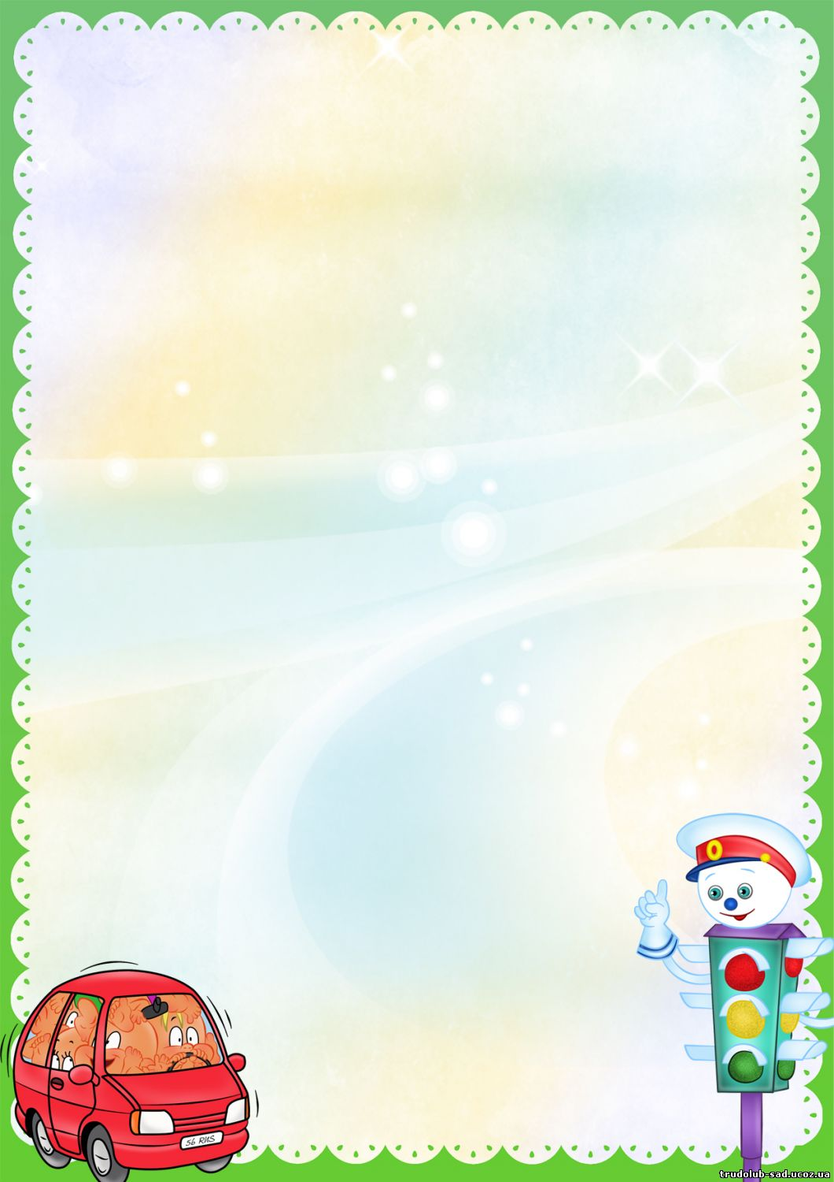
ГКОУ РО Гуковская школа – интернат №12

УСТНЫЙ ЖУРНАЛ
по правилам дорожного движения
для родителей и обучающихся

«ЗДРАВСТВУЙ ЛЕТО КРАСНОЕ, ЛЕТО БЕЗОПАСНОЕ»

Май 2020г.
«Правила дорожные знать каждому положено»
Внимание! Внимание! Мы открываем наш устный журнал
«Здравствуй лето красное, лето безопасное!»

Этот журнал мы предлагаем Вам наши дорогие родители и дети для совместного просмотра. Здесь мы надеемся, Вы найдете очень много познавательных, интересных, занимательных материалов по ПДД.
Правила Дорожного Движения – законы улиц и дорог.
Их обязан знать и выполнять каждый.
Выходя на улицу мы все становимся участниками дорожного движения. Каждому из нас приходится переходить улицу или дорогу. Мы пользуемся общественным транспортом, некоторые из вас являются водителями велосипедов.
Ребята, и водитель, и пешеход, и пассажир - все они участники дорожного движения. Те, кто нарушает правила дорожного движения, представляют опасность на улицах города, создают аварийные ситуации, из-за которых случаются несчастные случаи. Знания правил позволяют избежать аварий, травм и гибели людей. Поэтому очень важно, чтобы каждый человек: и взрослый, и ребенок - хорошо знал правила дорожного движения. И обязательно их соблюдал.
Наш устный журнал напомнит вам об этих правилах. Что очень важно в преддверии летних каникул.

Первая страница «Историческая».
В России, при императоре Петре Великом, было принято разъезжаться, держась правой стороны.
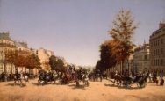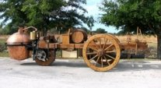
С появлением первых автомобилей (или как их раньше называли – самоходные повозки) на дорогах улиц появились неразберихи. Для движения без аварии нужны были строгие и умные правила.
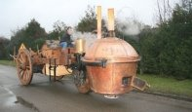
Не такие смешные, как на пример: впереди автомобиля должен бежать мальчик с громкими криками, извещающими о приближении экипажа, чтобы прохожие смогли отойти в сторону.
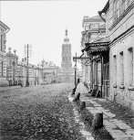
Время шло, появились тротуары и бордюрные камни, отделяющие пешеходную дорожку от булыжной мостовой.
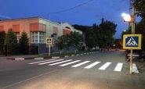
Которую вскоре сменила асфальтовая дорога, возникла дорожная разметка, появились первые знаки.
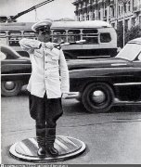
На перекрестках встали полицейские-регулировщики с белыми жезлами, которые позже превратились в полосатые, так заметнее.
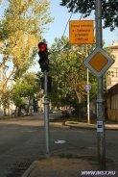
И наконец, люди в начале 20 века, изобрели первый электрический светофор, у которого было сначала два сигнала: красный и зеленый.
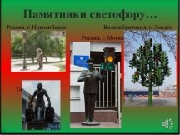
Первому светофору даже поставили памятники, настолько важным было это изобретение.

Вторая страница «Страна Светофория».

Здравствуйте, друзья мои!
Мой свисток слыхали?
Вы инспектора ГИБДД
Сразу все узнали?

Днём и ночью, в зной и в стужу
На дороге с давних пор
Пешеходам честно служим –
Я, мой жезл и светофор.

Регулируем движенье,
Нам подвластны шофера
А вот вами, к сожаленью,
Мы довольны не всегда!

Вам сейчас напомним, главные законы, которые обязан выполнять каждый человек.
С площадей и перекрёстков
На меня глядит в упор
С виду грозный и серьёзный,
Очень важный светофор.

Он и вежливый, и строгий,
Он известен на весь мир,
Он на улице широкой
Самый главный командир.

Все внимание! Все внимание!
Говорит вам жёлтый свет:
- Объявляю вам заранее:
Перехода больше нет!
Не спешите,
Посмотрите, посмотрите на меня!
Не спешите,
Потерпите до зелёного огня!
Светофор мигнул – и раз –
Вдруг открыл зелёный глаз.
Вот теперь идите смело.
Пешеходам путь открыт!
Проходите, разрешаю,
Не беда, что я один,
Я надёжно защищаю
От трамваев и машин!
Осторожнее! Сейчас загорится красный свет.
Красный свет – сигнал тревоги.
В светофоровых глазах.
Не ходите по дороге,
Оставайтесь на местах!

Даже если вы спешите
На работу иль в кино,
Подождите, подождите,
Подождите всё равно!

Значит, вы ребята, должны выполнять закон простой:
Красный свет зажёгся – стой!
Жёлтый, вспыхнул – подожди!
А зелёный свет – иди!
А теперь несколько слов о самих светофорных огнях. Красный сигнал – сигнал тревоги, он заметнее. Его не спутаешь ни с каким другим. Вот почему именно красному сигналу светофора поручили ответственную обязанность - останавливать транспорт и пешеходов. Кроме того, красный цвет – даёт представление об огне, а значит опасности. Поэтому красный цвет сдерживает нас, заставляет, прежде чем приступить к действию, сосредоточиться.
Другое дело – зелёный цвет. Зелены поля, леса – словом,
всё то, что связано у нас с покоем, с отдыхом.
Люди заметили свойства обоих цветов и поручили каждому служить в соответствии с его характером.

Третья страница «Знаки разные важны,
Знаки всякие нужны!».
Дорожные знаки
Зачем нужны дорожные знаки?
Дорожные знаки и разметка помогают организовывать движение машин и людей, облегчают работу водителей и помогают всем правильно ориентироваться в сложной обстановке на дорогах.
Самые выжные знаки
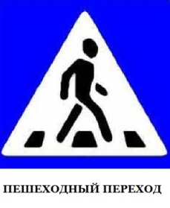 | «Пешеходный переход» - это информационно-указательный знак.  Он указывает на место наземного перехода проезжей части улицы. Устанавливается такой знак возле специальной разметки для пешеходов - «зебры».
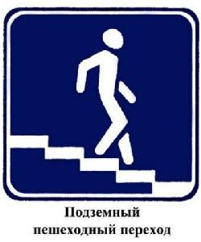 | «Подземный пешеходный переход» - это информационно-указательный знак . Этот знак указывает на место подземного перехода проезжей части улицы. Устанавливается возле входа в переход.
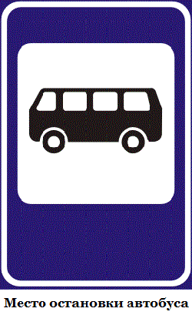 | «Место остановки автобуса» - это также информационно-указательный знак. Он информирует и указывает нам на то, что в этом месте останавливается автобус.  Устанавливается этот знак вплотную к посадочной площадке - месту ожидания транспорта для пассажиров.
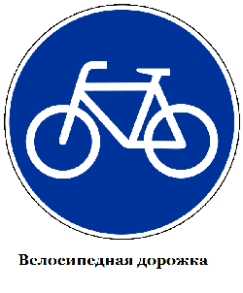 | «Велосипедная дорожка» - это предписывающий знак. Разрешает движение только на велосипедах и мопедах. Другим видам транспорта заезжать на нее не разрешается.
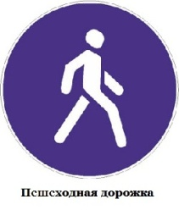 | «Пешеходная дорожка» - gредписывающий знак. Иногда на улицах устраивают такую специальную дорожку, предназначенную только для пешеходов.На этой дорожке надо соблюдать общие правила поведения для пешеходов: придерживаться правой стороны; не мешать другим пешеходам.
«Минутка безопасности»
«Как ты переходишь через дорогу?»
1. Там, где ты переходишь, стоит машина. Что надо делать?
Лучше отойти от неё подальше, чтобы она не мешала обзору; в крайнем случае, очень медленно двигаясь, приостановиться и выглянуть: что там такое за машиной
2. Ты переходишь недалеко от остановки. Рядом остановился автобус. Где и как надо переходить?
Если поблизости есть пешеходный переход или перекрёсток, обязательно переходи там. Если нет, то подожди, пока отъедет автобус. Ни в коем случае не выбегай спереди! Лучше не обходить и сзади (не видно машины справа!), но, в крайнем случае, очень медленно двигаясь, приостановиться и выглянуть: что там такое за машиной
3. Ты собрался переходить, но видишь, что медленно приближается автомобиль крупных габаритов (грузовик или автобус). Ты вполне можешь успеть перейти. Что надо делать?
Главная опасность приближающегося автомобиля состоит в том, что он может помешать заметить другой, движущийся в том же направлении, зачастую с большей скоростью. Пропустите его, даже если он едет медленно.
4. Перед переходом ты пропустил машину. Больше машины ты не видишь… . Можно переходить?
Можно, но чуть выждав, пусть проехавшая машина отъедет подальше. А вдруг она скрывает за собой встречную.
5. Почему опасно переходить дорогу вдвоём под руку или держась за руки?
Когда переходит дорогу целая колонна детей,
то держаться за руки безопасно. Когда же
переходят двое-трое, так поступать
не следует, потому что при появлении
опасности дети могут тянуть друг друга
в разные стороны и потерять драгоценные секунды.
6. О чём надо помнить пешеходу, выходящему из автобуса?
Выйдя из автобуса, надо отойти от него, давая дорогу выходящим и ожидающим посадку.
Не надо спешить переходить через дорогу: стоящий автобус мешает заметить проезжающий транспорт.
Поэтому выбегать из-за него нельзя ни спереди, ни сзади. Дойдите до перехода или дождитесь, пока автобус отойдёт от остановки, и вы будете хорошо видеть дорогу.
7. В чём опасность, когда вы идёте по улице с маленькими детьми?
Маленькие дети ещё не умеют ориентироваться на дороге и могут вырваться из рук, побежать в самый неподходящий момент. Старшие должны крепко держать младших за запястье руки и не выпускать их.
Особенно внимательными надо быть, когда вы подъезжаете к своему дому и выходите из автобуса, трамвая, такси, троллейбуса.
Маленькие дети, заметив кого-то из знакомых на другой стороне улицы, могут вырваться и побежать к ним.
8. Можно ли отвлекаться при переходе дороги?
Конечно, нельзя. На дороге за секунду автомобиль проезжает 10-12 метров и даже больше. Но мы любим оглядываться на шум, крик, особенно когда услышим своё имя. Это очень опасная привычка.
9. Почему опасно играть рядом с дорогой?
Во время игры можно забыть об опасности, выбежать на дорогу и попасть под машину.
10. Почему опасно играть рядом с дорогой?
Во время игры можно забыть об опасности, выбежать на дорогу и попасть под машину.
11. Где и как должен ходить пешеход по улицам?
По правой сторон тротуара или по дороге навстречу идущему
транспорту.
12. Назовите наиболее безопасные места для пешехода при
двустороннем движении транспорта.
Тротуар, островок безопасности.

Четвертая страница «Интеллектуальная».

На этой странички мы Вам предлогаем поиграть всей семьей. Вам будут предложены интеллектуальные игры, викторины, ребусы, загадки.
- Разгадайте ребусы.
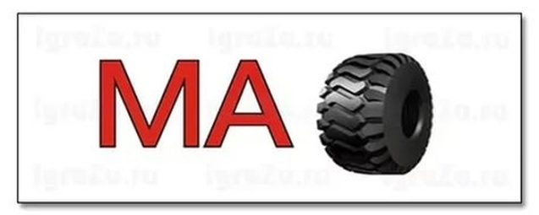
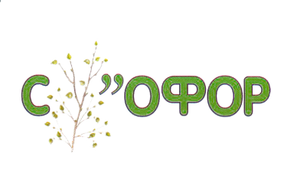
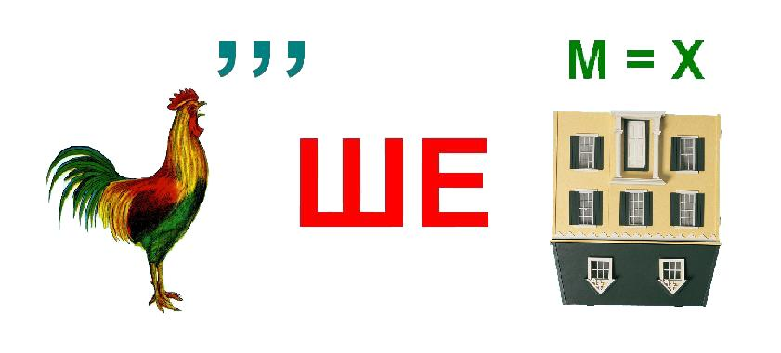

- Разгадайте загадки по ПДД.
Эту ленту не возьмешь
И в косичку не вплетешь.
На земле она лежит,
Транспорт вдоль по ней бежит.

Никогда я не сплю,
На дорогу смотрю.
Подскажу, когда стоять,
Когда движенье начинать.

Две дороги долго шли
И друг к дружке подошли.
Ссориться не стали,
Пересеклись и дальше побежали.
Что это за место,
Всем нам интересно.
Там, где сложный перекресток,
Он – машин руководитель.
Там, где он, легко и просто,
Он для всех – путеводитель.
Кто это?
Что за лошадь, вся в полоску,
На дороге загорает?
Люди едут и идут,
А она – не убегает.
3. Решите кроссворд.

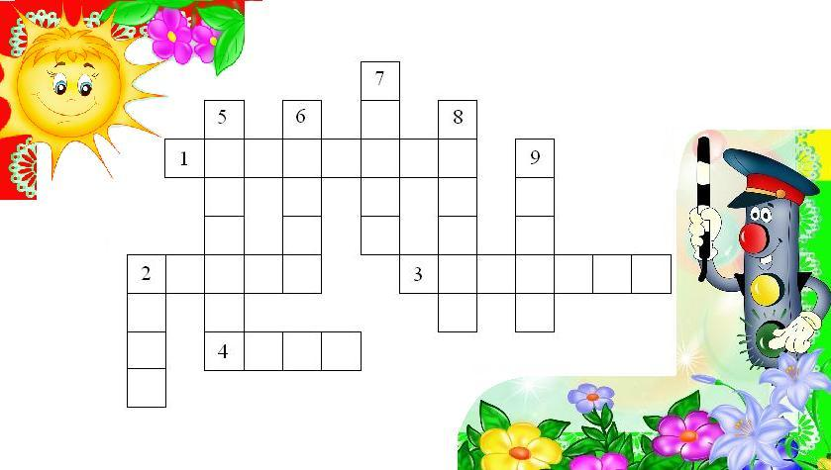

По горизонтали:
1. Хоть и столб, но не забор. Что же это?
2. Пешеходная дорога на какого зверя похожа?
3. Вот полосатый переход, кто же по нему идет?
4. У светофора: красный, желтый, зеленый... Какое слово общее у них?
По вертикали:
2. Ты, конечно должен знать, что означает дорожный ...
5. На остановку подъезжает и людей сажает.
6. Как зовут самого высокого милиционера?
7. Кому можно доверить руль в машине?
8. Кто учит детей прыгать, бегать, кувыркаться?
9. Без чего нельзя ездить в общественном транспорте?

- «Зашифрованное письмо»
Задание: Вам нужно подобрать нужные слова и вставить их в текст письма, посвящённое Правилам дорожного движения, но текст зашифрован. Вам предстоит расшифровать его и прочитать выразительно.
1. «Прежде, чем перейти дорогу, найди _____________ место для перехода. Остановись _____ тротуара. Посмотри внимательно сначала _______, потом ______, нет ли машин. Переходи дорогу ______. _____ соблюдай правила дорожного ________! Будь __________ пешеходом!».
2. «Ребята! Изучайте и ________ правила _______ движения! Прежде, чем переходить дорогу, убедитесь в полной её __________. Переходите дорогу только _______ сигнал светофора. __ переходите проезжую часть улицы _____
близко идущим транспортом. Помните: транспорт сразу остановить
________! Дорога – это __ место для игр!»
3. «Ребята! _________ за борта грузовиков или других __________
средств – это приводит к ____. Играть на мостовой _____.
Помогайте своим младшим товарищам _________
переходить улицы и ______. Играть и бегать по
дороге – ________! Будьте во всём ___________
примером для младших детей».

Без знания правил дорожного движения, как для водителей, так и для пешеходов, не сможет жить ни один город, ни один посёлок, ни один человек. Знание правил и их выполнение помогает нам жить, сохранить наше здоровье, нашу жизнь, сохранить наши дороги, машины. Помните, знание и соблюдение дорожных знаков, правил, сигналов светофора несёт прежде всего безопасность, а она нам очень нужна. Так как впереди у Вас долгие летние каникулы.

Чтоб не было печали
И горя мы не знали,
Чтоб все мы были веселы
И счастливы – Бог даст.
Учитесь и читайте вы книги любые,
Играйте на кларнете, в футбол и городки,
Но только не забудьте вы правила такие,
Которые спасут вас от боли и тоски.
Ведь так бывает часто
И даже очень часто,
Не думая о будущем, мы нарушаем их.
Те правила движения,
Законы безопасности.
Которые придуманы,
Чтоб жизнь нам сохранить.

ОТВЕТЫ
К СТРАНИЧКИ «ИНТЕЛЛЕКТУАЛЬНОЙ»
- Разгадайте ребусы
- Машина
- Пешеход
- Улица
- Светофор
- Пешеход
- Дорога
- Загадки.
- Дорога
- Светофор
- Перекресток
- Регулировщик
- Пешеходный переход
- Крассворд.

По горизонтали:
- Светофор
- Зебра
- Пешеход
- свет
По вертикали:
- знак
- автобус
- Степа
- Шофер
- Тренер
- билет
- «Зашифрованное письмо»
- «Прежде, чем перейти дорогу, найди безопасное место
для перехода. Остановись у края тротуара. Посмотри внимательно сначала налево, потом направо, нет ли машин.
Переходи дорогу по прямой. Всегда соблюдай правила дорожного движения! Будь внимательным пешеходом!»
2. «Ребята! Изучайте и соблюдайте правила дорожного движения! Прежде, чем переходить дорогу, убедитесь в полной её безопасности. Переходите дорогу только зелёный сигнал светофора. Не переходите проезжую часть улицы перед близко идущим транспортом. Помните: транспорт сразу остановить нельзя! Дорога – это не место для игр!»

- «Ребята! Не цепляйтесь за борта грузовиков или других транспортных средств – это приводит к беде. Играть на мостовой опасно. Помогайте своим младшим товарищам правильно переходить улицы и дороги. Играть и бегать по дороге – запрещается! Будьте во всём хорошим примером для младших детей».

После изучения нашего Устного журнала мы Вам предлогаем нарисовать рисунки совместно с родителями, по правилам дорожного движения, и пройти тесты по предоставленным Вам ссылкам.
https://goo-gl.su/tfJezuI тест по пдд 1-4 кл
https://goo-gl.su/h9IyIs тест по пдд 5-7 кл
https://goo-gl.su/pxIpZnzS тест по пдд 8-9кл

Желаем Вам Творческих успехов!!!

